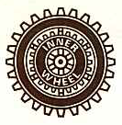

**NORRKÖPING NORRA** 2024-11-15

**INNER WHEEL CLUB**

**President:** Ingrid Dahlström Millar

**Sekreterare:** Birgitta Hunn

**Årets motto: ”Heartbeat of humanity”**

**Inbjudan**

Välkomna att fira Inner Wheeldagen den 10 januari 2025 tillsammans med oss här i Norrköping.

Vi samlas på Restaurang Stadsvakten, Nya Rådstugugatan 16, Norrköping. Vi tänder Inner Wheel-ljuset 12.45 och njuter därefter av lunch bestående av halstrad röding med vitvinssås, citronglaserade rotfrukter, dillslungad potatis och forellrom. Liten äpplekaka samt kaffe eller te. Måltidsdryck betalas av var och en på plats.

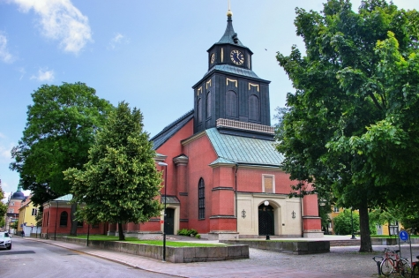

Därefter promenerar vi snett över torget till vackra Hedvigs kyrka där programmet börjar 14.45. Vi får lyssna till ett föredrag med musikinslag där kulturjournalisten Maria Waxegård berättar om kyrkan i Norrköpings maktcentrum under rubriken ”Hedvig – i stans hjärta”.

Ta gärna med en vän eller din partner.

Både restaurangen och kyrkan ligger endast en kort promenad från Norrköpings resecentrum.

**Pris:** 350 kr/person.

Betala gärna i förväg genom att Swisha till **IW** 123 591 9618.

**Anmälan:** Till Ann Weimer; 070 8264445, [ann.weimer@gmail.com](mailto:ann.weimer@gmail.com) eller Christina Mofors, 0709587269, [christina.mofors@telia.com](mailto:christina.mofors@telia.com) senast **måndag 16 december.**

**Eventuella allergier eller önskan om vegetarisk kost anmäls också enligt ovan.**

Välkomna!